Муниципальное автономное дошкольное образовательное учреждение детский сад общеразвивающего вида № 15 ст. Родниковской МО Курганинский район

Мастер-класс для педагогов ДОУ

«Удивительный осенний букет»

в технике пластилинографии

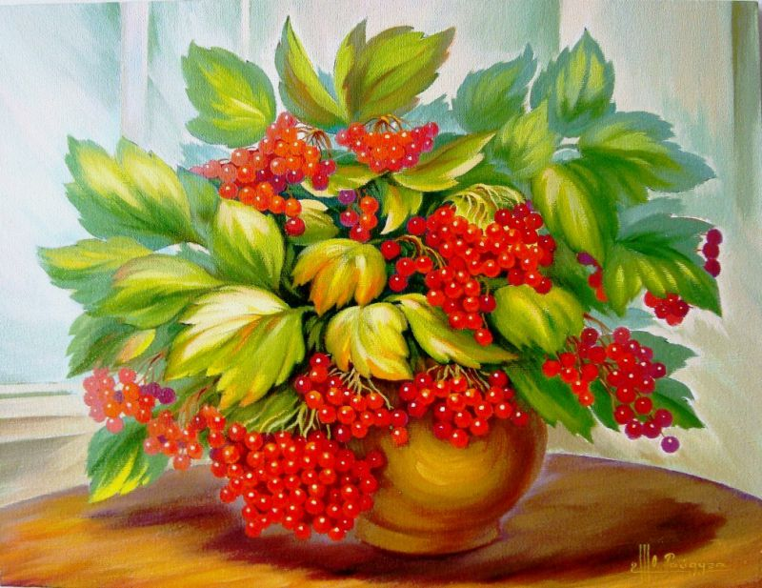

Разработчик: Ленкова А.В.

Цель мастер-класса: повышение профессионального мастерства педагогов, получение новых знаний с дальнейшим применением их на практике.

Задачи мастер - класса:
- освоение педагогами нетрадиционной техники работы с пластилином-«пластилинографии»;
- повышение уровня профессиональной компетентности участников мастер-класса;
- развивать интерес к нетрадиционным способам рисования и способствовать широкому применению их в детском саду.
Ожидаемый результат:
- проявление творчества педагогов в создании лепной картины с изображением полуобъемных предметов на горизонтальной поверхности, разными способами;
- повышение уровня профессиональной компетентности педагогов по использованию пластилинографии в работе с детьми.
Материалы и оборудование для педагогов:
плотный картон, размер А4, набор пластилина, салфетки для рук, доски для лепки, стеки, бисер прозрачного, зеленого, желтого красного, белого цветов, маркер.
Структура мастер-класса:
1. Теоретическая часть: вступительное слово по теме «Пластилинография».
2. Практическая часть – занятие с педагогами с показом эффективных приемов.
3. Рефлексия – итог мастер-класса.
«Пластилинография» - сравнительно молодой вид изобразительной деятельности. Он представляет собой создание лепных картин с изображением немного выпуклых объектов на плоской поверхности. Основной материал – пластилин, а также возможно использование и других материалов для декорирования и украшения готового изображения. Например, бисер, семена растений и другие материалы.
В технике пластилинографии можно создать разные картины с изображением пейзажей, цветов, растений, рыб, животных и т.д. Первые успехи в работе вызовут у дошкольников желание создавать тематические картинки сначала под руководством взрослого, а затем в собственном творчестве, что будет способствовать развитию детской фантазии и воображения.
Пластилинография способствует, снятию мышечного напряжения и развивает умение владеть рукой и пальцами, подчинять движения контролю руки и глаз. Удетей развивается умелость рук, укрепляется сила рук, движения обеих рук становятся более согласованными, а движения пальцев дифференцируются, таким образом, дети подготавливают руку к освоению такого сложного навыка, как письмо.
Занятия пластилинографией представляют большую возможность для развития и обучения детей, так как способствуют:
- развитию внимания, памяти, мышления,
- развитию воображения, творческих способностей;
- развитию восприятия, пространственной ориентации, сенсомоторной координации детей.
Ожидаемый результат:
- создание лепной картины с полу-объёмным изображением на горизонтальной поверхности;
- повышение уровня профессиональной компетенции;
- применение участниками мастер-класса данной техники в работе с детьми.
Ход мастер-класса:

«Калина пышная»
Калина пышная, калина красная,
Те гроздья полные не поместить в кувшин.
Тебя, такую спелую, такую красную,
Воспел земляк, поэт Шукшин.
Итак, приступаем к работе над нашей картиной.
1 шаг. Берем пластилин коричного цвета и раскатываем тонкую колбаску, аккуратно прижимаем ее к контуру, нарисованному на картоне, так, чтобы она не приплющивалась и оставалась объемной.
Делаем еще несколько тонких колбасок и прилепляем их к главной веточке для листьев и ягод.
2 шаг. Теперь нужно сделать листочки.Берём пластилин разных цветов, отщипываем от большого куска маленькие кусочки и кладём их на нарисованное изображение листа на нашей картине. Для этого может использоваться пластилин зеленного,красного,коричневого цветов. Плавными движениями пальцев размазываем пластилин по всей поверхности листа, немного смешивая разные цвета пластилина. Это придаст листу яркость и объём.
Обратите внимание: листочков и веточек калины может быть несколько или один, на ваше усмотрение.
3 шаг. Следующая часть - ягоды. Берем пластилин красного цвета, отщипываем небольшие кусочки и делаем шарики. Крепим их к основе, слегка нажимая пальцем.
4 шаг. Я предлагаю украсить наши кисти калины. Для этого мы берем бисер белого или прозрачного цвета, прикладываем к каждой ягодке и слегка надавливаем.
5 шаг. Приступаем к изготовлению вазы в которую вставлены веточки калины для нашего натюрморта.Плавными движениями пальцев размазываем пластилин по всей поверхности нашей вазы. Цветовая гамма вазы может быть различна: пластилин разных цветов, так и однотонный. Для украшения вазы может использоваться бисер.
Наша картина готова. А чтобы она радовала нас долго, ее можно покрыть лаком или канцелярским клеем, а также поместить в рамочку и повесить на стену.
Эти пластилиновые «фантазии» окутаны теплом рук художников, которые их создавали, и может быть поэтому они излучают какую-то особеннонезабываемую, удивительную красоту этих картин.
Рефлексия
-Уважаемые педагоги! Наше путешествие закончилось. Прошу вас на предложенных карточках нарисовать эмоцию, которые вы испытали во время нашего путешествия.
Спасибо за работу. Творческих успехов и положительных эмоций!

